Schülerversuch – V2 - Ermittlung der Masse von n-Pentan durch Verdampfen
In diesem Versuch soll die molare Masse eines leichtflüchtigen flüssigen Kohlewasserstoffs bestimmt werden. Den SuS muss für die Auswertung des Versuchs das ideale Gasgesetz bekannt sein.

Gefahrenstoffe
n-Pentan |  |  | H: 225, 304, 336, 411 |  |  | P: 273, 301+310, 331, 403+235
 |  | 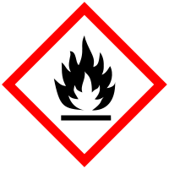

Materialien: Kolbenprober, Schlauchstücke, Schlauchschellen, Wasserbad, Einhalsrundkolben, Olive
Chemikalien: n-Pentan
Durchführung: Zunächst werden 0,3 mL des n-Pentans in den Einhalsrundkolben gegeben und über eine Olive und ein Schlauchstück mit dem Kolbenprober verbunden. Nun wird der Rundkolben so weit wie möglich in das Wasserbad getaucht und das Wasserbad erhitzt (s. Abb. 2). Nach Verdampfen des n-Pentans wird das Volumen am Kolbenprober abgelesen. Zudem werden die Temperatur des Wasserbades und der Luftdruck notiert.
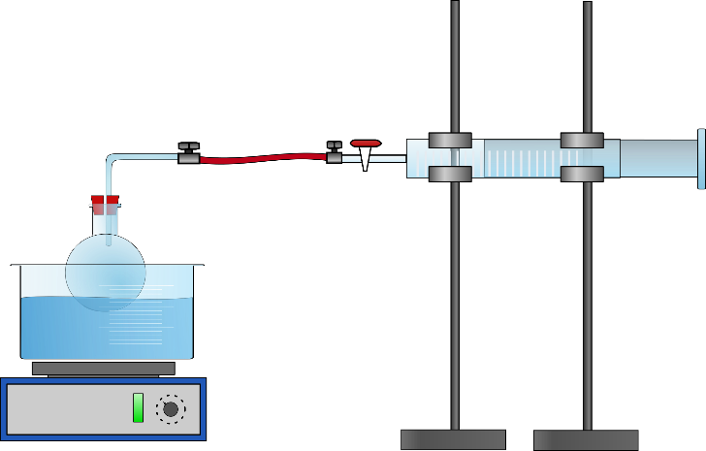
Abb.2: Skizze des Versuchsaufbaus zu V2
Beobachtung: Beim Erhitzen des Wasserbades verdampft das n-Pentan und es ist eine Volumenvergrößerung am Kolbenprober zu beobachten. Das Volumen beträgt 68 mL.
Deutung: Das Pentan hat einen Siedepunkt von ungefähr 36°C und verdampft bei höheren Temperaturen. Somit ist eine Volumenänderung sichtbar, da gasförmige Stoffe mehr Volumen einnehmen als Flüssigkeiten. Mit Hilfe des idealen Gasgesetzes lässt sich nun die molare Masse des n-Pentans bestimmen.
$p∙V=n∙R∙T= \frac{m}{M}∙R∙T$ $M=\frac{m∙R∙T}{p∙V} ,$
$R=8,3144 \frac{kPa ∙L}{K ∙mol}; p=101,3 kPa; T=323,15 K; V=0,068 L$
$m=ρ∙V=0,626\frac{g}{mL}∙0,3 mL=0,1878 g$
$M=70,98 g/mol$
Der ermittelte Wert für die molare Masse des n-Pentans entspricht unge- fähr dem Literaturwert von 72,15 g/mol.

Fehlerbetrachtung:
Eine mögliche Fehlerquelle bei diesem Versuch könnte sein, dass die Verbindung zwischen Kolbenprober und Rundkolben undicht ist, wodurch Gas entweichen kann. Außerdem könnte der Luftdruck vom Standarddruck abweichen oder die Temperatur des Wasserbades ungenau abgelesen worden sein.
Absoluter Fehler:
$Δ_{\text{abs}}=∣x_{Lit}-x_{Mess}∣=∣72,15-70,98∣=1,17$

Relativer Fehler:
$$Δ_{rel}=\frac{Δ_{\text{abs}}}{x_{Lit}}⋅100\text{\%}=\frac{1,17}{72,15}⋅100\text{\%}=1,62\text{\%}$$

Entsorgung: Das n-Pentan kann in den Behälter für organische Lösungsmittel entsorgt werden.
Literatur: W. Glöckner, W. Jansen, R.G. Weissenhorn (Hrsg.), Handbuch der experi- mentellen Chemie – Sekundarstufe II, Band 9: Kohlenwasserstoffe, Alius Verlag Deubner, 2005, S. 66 f

Bei diesem Versuch wird n-Pentan verwendet, da es ein leichtflüchtiger flüssiger Kohlenwasserstoff ist und der Versuch so schnell durchführbar ist. Jedoch sollten die Gefahren des Stoffes vorher mit den SuS besprochen werden.

